14.09.2024 Fahrt nach Monschau

Pünktlich um 8.oo Uhr ab Reinsfeld ging es über Trier in die Eifel.

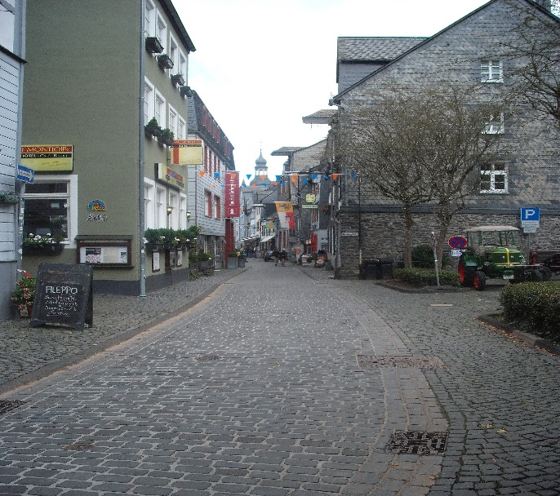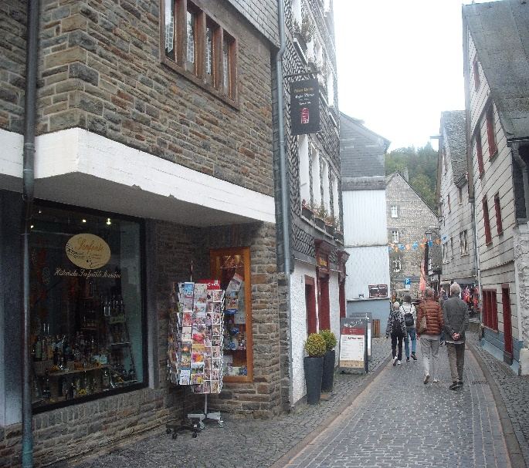Gegen 10.oo Uhr erreichten wir unser Etappenziel Monschau.

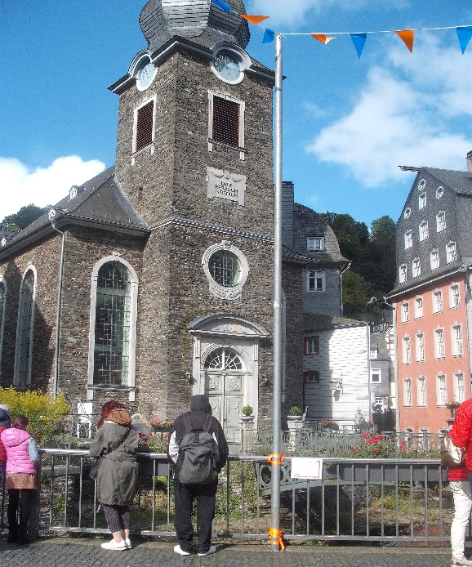 Drei Stunden konnten wir die Stadt und ihre Sehenswürdigkeiten erkunden.

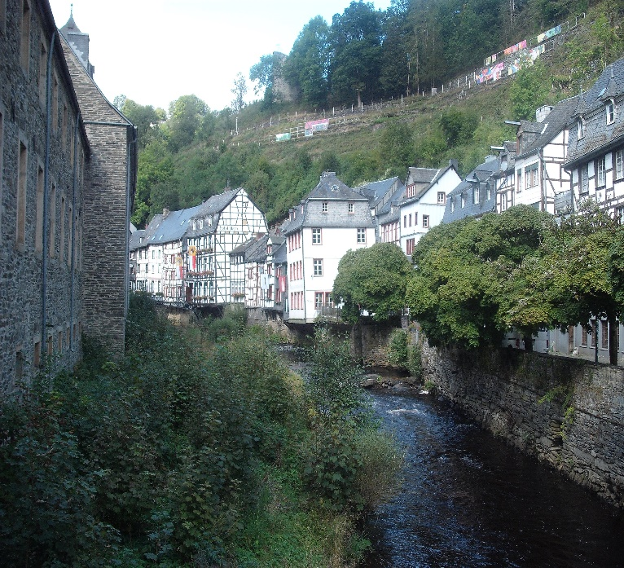

Dann ging es weiter an den Rur-Stausee, auf dem wir eine einstündige Rundfahrt unternahmen.

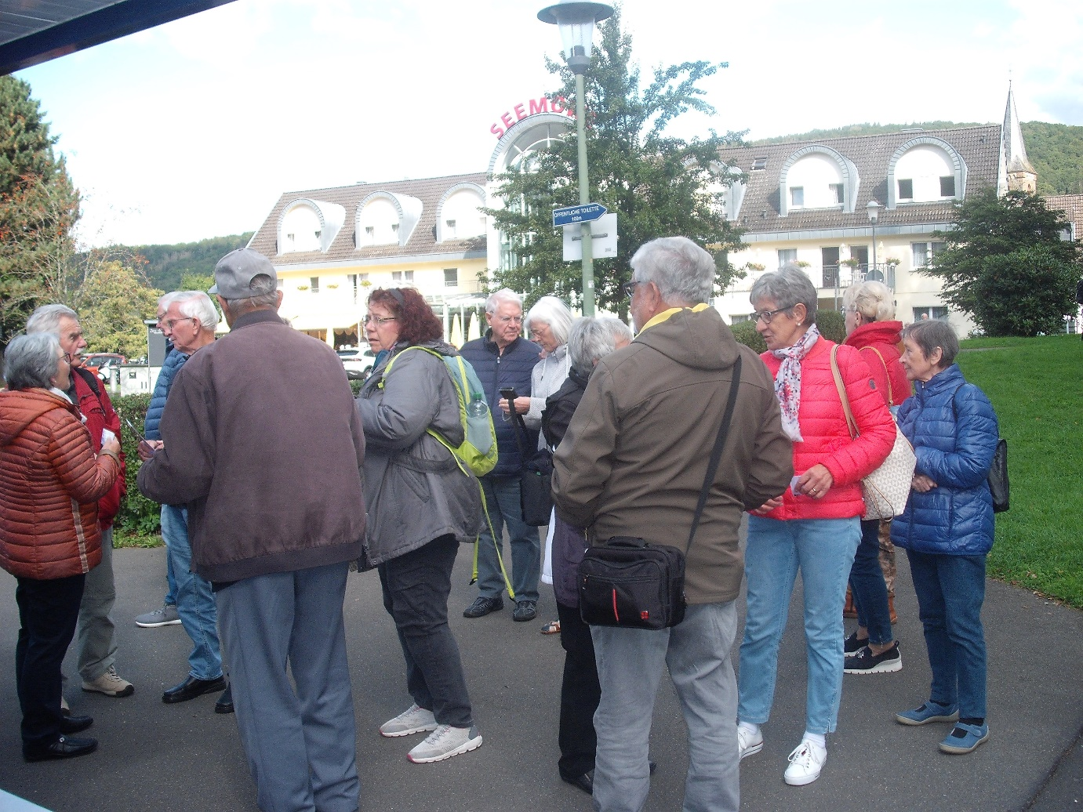

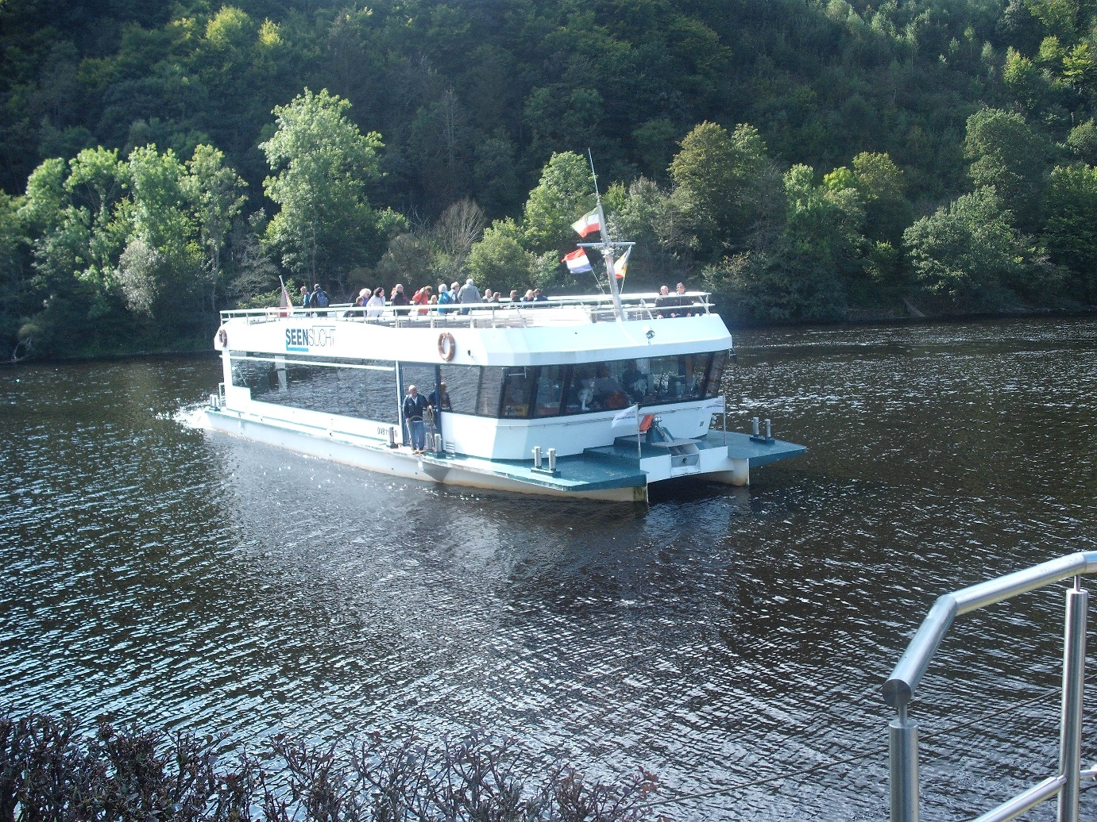

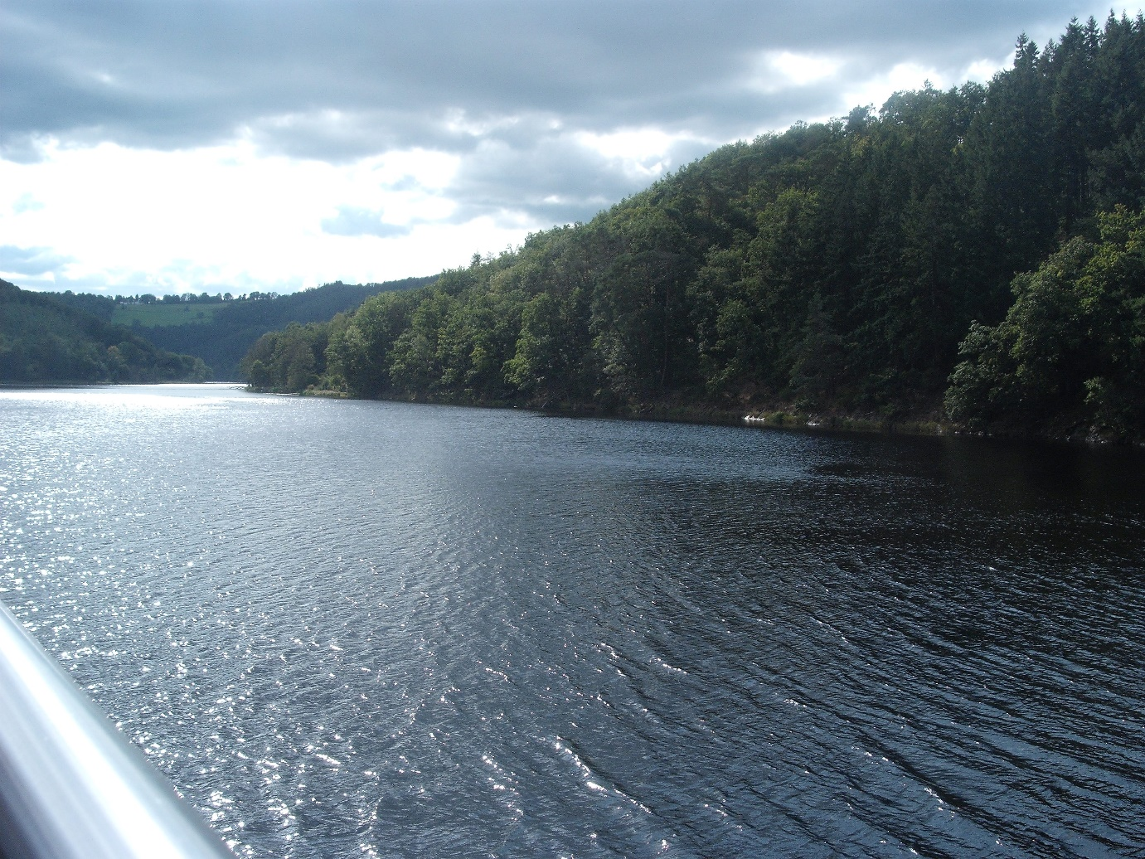

Gegen 17.30 Uhr waren wir in Reinsfeld zurück.

In gemütlicher Runde mit Abendessen im Gasthaus Kuhl fand ein rundum gelungener Ausflug seinen krönenden Abschluss.

Allen, die an der reibungslosen Ausführung des Ausflugs beteiligt waren, ein „Herzliches Dankeschön“!

(Bilder: H.J. Kohn)